Page 283. Exercice 1. Le cric.
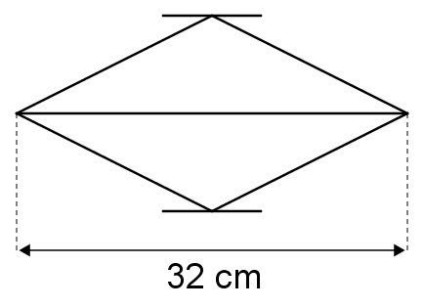
Le cric d'une voiture a la forme d'un losange de 21 cm de côté.

À quelle hauteur soulève-t-il la voiture lorsque la diagonale horizontale mesure 32 cm ? Arrondis au mm.

